**控制**是指为了确保系统按预期目标运作，对其发展过程不断地调整和施加影响的过程。

**管理**是在特定的环境下，对组织所拥有的资源进行有效的计划、组织、领导、控制、创新，以高效地达成既定目标的过程。

**激励**，就是指影响人们的内在需要或动机，从而加强、引导和维持那些有利实现组织目标的自觉行为的活动或过程

**滚动计划法**的基本思想：

根据计划的执行情况和环境变化情况定期修订未来的计划，并逐期向前推移，使短期计划、中期计划有机地结合起来。

具体使用近细远粗的办法制定计划

滚动计划法的特点：“分段编制，近细远粗”

**组织**的含义

从静态的角度看，“组织”是指有着共同目标与功能的、由人组成的群体。“组织”是指一种实体。

从动态角度讲，“组织”是指对一个社会组织的要素与活动进行运作的工作行为与过程。组织”是指一种活动。

组织就是由两个或两个以上的个人为了实现共同的目标结合而成的有机整体。组织是管理的载体。

**职权**是发号施令的权力和要求服从的威望。

**霍桑实验**

1924～1932年，美国西方电气公司所属的霍桑工厂的试验

霍桑试验分为四个阶段：

（1）工作场所照明试验（1924-1927）

（2）继电器装配室试验（1927.8-1928.4）

（3）大规模访谈（1928-1931）

（4）接线板接线工作试验（1931-1932）

霍桑试验的结论

①提出工人是“社会人”的人性假说

②强调非正式组织的作用

③新的领导方式在于尽力提高职工满足度

④存在霍桑效应

**保健因素**又称为维持因素，是指那些与人们不满意情绪有关的因素。保健因素往往是一些工作的外在因素，大多同他们的工作条件和环境有关。这些因素没有激励人的作用，但却带有预防性，能起保持人的积极性、维持工作现状的作用。

**战略决策**

含义：事关组织未来生存与发展，涉及组织全局的长远性的、方向性的决策。

特点：

A 事关组织全局性的重要问题

B 决策问题复杂，不确定性强

C 一般由高层管理者作出

D 实施时间长，影响深远

**SWOT分析法**，即态势分析法，是一种最常用的内外部环境综合分析方法，用来确定企业本身的竞争优势，包括竞争优势（strength）竞争劣势（weakness）机会（opportunity）和威胁（threat）形成环境分析矩阵。

Swot分析实际上是对企业内外部环境的各个方面内容进行综合和概括，进而分析组织的优劣势、面临的机会和威胁的一种方法。

**管理幅度**：也称管理宽度，是指主管人员有效地监督、管理其直接下属的人数。

**绩效考核**：是对员工的工作行为与工作结果全面地、系统地、科学地进行考察、分析、评估与传递的过程。

**计划的性质**

1、目的性：任何组织或个人制定计划都是为了有效地达到某种目标。目标是计划的全部内容的核心，实现目标是计划的出发点和归宿，没有目标就不成其为计划。

2、首位性：①从管理过程的角度看，计划工作先于其他管理职能。

②在某些场合，计划工作是付诸实施的唯一管理职能。

③计划工作影响和贯穿于管理的其他职能。

3、普遍性：首先，组织的任何管理活动都需要进行计划。计划涉及到组织的各个层次、各个部门以至全体成员。

其次，计划是所有管理者应有的功能。高层管理者不必要也不可能包揽组织内的全部计划工作，各层次的管理者都要根据其职责和权力制定相应的计划。也只有这样,才能充分地调动各级管理人员的积极性，更好地贯彻执行计划。

4．效益性：任何计划都要符合经济性，即要以最少的耗费实现预定的目标。经济性是用制定计划与执行计划时所有的产出与所有的投入之比来衡量的。这个比例高，计划的经济性就好；这个比例低，计划的经济性就不好。

**组织结构设计的影响因素**

（一）环境的影响：环境的影响

内部环境：组织文化、组织制度、组织规划与策略。

外部环境：社会、经济、政治、法律、自然地理环境

根据外部环境的不确定程度设计不同的组织结构。

机械式组织在稳定的环境中运作最为有效；有机式组织与动态的、不确定的环境最匹配。

（二）战略的影响：结构应当服从于战略

（三）技术的影响：任何组织都需要通过技术将投入转换为产出，那么，组织设计就必须随技术的变化而变化。特别是技术范式的重大转变，往往要求组织结构做出相应的改变和调整。

（四）组织规模的影响：大型组织与小型组织在组织结构上的区别：

规范化程度：由小到大，规范化程度提高

集权化程度：组织规模越大就越需要分权化

复杂化程度：由小到大，复杂化程度提高

（五）生命周期的影响：

创业阶段：有机式的结构。随着组织的成长，需要及时调整产品结构，产生调整组织结构和调换高层管理者的压力。

集合阶段：主要问题是制度化和放权，如何使基层的管理者更好地开展工作，如何在放权后协调和控制好各部门的工作。

规范阶段：会出现官僚特征。放权，调动积极性，还要能不失控制。

精细阶段：成熟的组织有可能步入衰退期。可尝试组建团队提高效率，如不能阻止官僚化，则应更换高层管理者并进行组织重构以重塑组织的形象。

**迈克尔波特的五力竞争模型**

迈克尔波特教授将企业组织的具体环境归纳为五种基本竞争力，分别是潜在者的威胁、现有竞争者的竞争替代产品的威胁、供应商以及购买商的争价能力。波特模型有助于深入分析组织所在行业的竞争压力的来源，使人们更清楚地认识到组织的优势与劣势以及组织所在行业发展趋势中的机会和威胁。

**泰罗科学管理理论**要点

1.科学管理的核心是消除怠工，提高劳动生产率

2.为了提高劳动生产率，必须雇佣“第一流的工人”

3.标准化——搬运生铁实验、铁锹实验

4.实行有差别的计件工资制

5.工人和雇主双方都必须来一次“心理革命”

6.把计划职能同执行职能分开

7.实行职能工长制

8.在管理控制上实行例外原则

**马斯洛的需要层次论**

马斯洛认为人类德尔需要是以层次的形式出现的，由低级的需要开始逐级向上发展到高级的需要。他将个人的需要分为生理的需要、安全的需要、社交的需要、尊重的需要和自我实现的需要。

需要层次理论基本出发点：1.人是有需要的动物2.人的需要都有层次

需要层次的理论要点：1.人的需要分为五个层次。生理的需要、安全的需要、社交的需要、尊重的需要和自我实现的需要。

2.五种需要的关系不是并列的，而是从低到高排列的。

3.人的行为是由主导需要决定的。

**目标管理**：是由美国管理学家德鲁克在1954年正式提出的。目标管理的概念是把经营的目的和根本任务转化为企业的方针和目标，实现各层次的目标管理，一方面激发有关人员的责任心和创造性，另一方面，把总的目标层层分解，最终化为个人的目标。目标管理的本质是一种控制。通过目标的分解使控制的标注清晰、明确，各级管理容易作出判断；而且，目标管理强调让管理人员和工人参与制定工作目标，员工的态度和行为与组织目标更为贴近；并在工作中注重推行自我管理，这使得对人员行为控制变得容易很多。因此有人称目标管理为“管理中的管理”。

目标管理的特点

1.重视人的因素 2.建立目标锁链与目标体系

3.促使权力下放 4.重视成果

**直线职能型**

优点：既能保持指挥统一，又能发挥参谋人员的作用，使参谋部门分担了直线主管的管理工作，组织中的两套系统各负其责，使整个组织的日常运行稳定而且有效率。

缺点：这种结构也使得权力集中于最高管理者，下级缺乏必要的自主决策权，各职能部门之间的横向联系较差，相互之间的协调工作量较大。

**事业部型**

优点：能使组织最高管理部门摆脱日常行政管理实务，提高决策质量，从而使之成为强有力的决策机构；由于各个事业部相对独立，能使它们的自主性，灵活性、创造性得到充分发挥；能使各事业部高层管理者得到全面锻炼，有利于培养高级管理人才；组织的日常经营管理活动分布在多个具有相对独立性的业务领域，这样不同的事业部可以进行对比和竞争，从而使组织具有蓬勃向上的动力和活力。

缺点：由于事业部自成体系，这样就容易生产、财务、营销等职能部门在各项事业部重复设置，加大组织的成本；组织中各级的制度权划分比较困难；事业部的独立性过强，可能削弱整个组织的协调一致和组织的整体实力；事业部本身易产生本位主义和分散主义倾向，而且对公司的全部资源的利用不是很有效。

**计划的性质**

**目的性**：每一个计划都是为了实现他的总目标或一定时期的目标服务的。

**首位性**：计划工作的首位性不仅表现在管理过程的角度看，计划工作先于其他管理职能，而且还在于计划工作影响和贯穿于组织、领导和控制工作之中。

**普遍性**：虽然计划工作的特点和范围因各级主管人员职权的不同而不同，但它却是各级主管人员的一个共同职能。

**效率性**：计划工作的任务，不仅要确保实现目标，而且要从众多方案中选择最优的资源配置方案，以合理利用资源和提高效率

**创造性：**计划工作总是针对需要解决的新问题和可能发生的新变化、新机会而做出决定的，因而它是一个创造性的管理过程。

**领导方格图理论（管理方格图理论）**

该理论是由美国管理学家布莱克和穆顿（莫顿）在1964年提出来的。他们在研究四分图理论的基础上，提出了以员工为中心的领导和以工作为中心的领导两个维度，每个维度分为9个等级，见下图：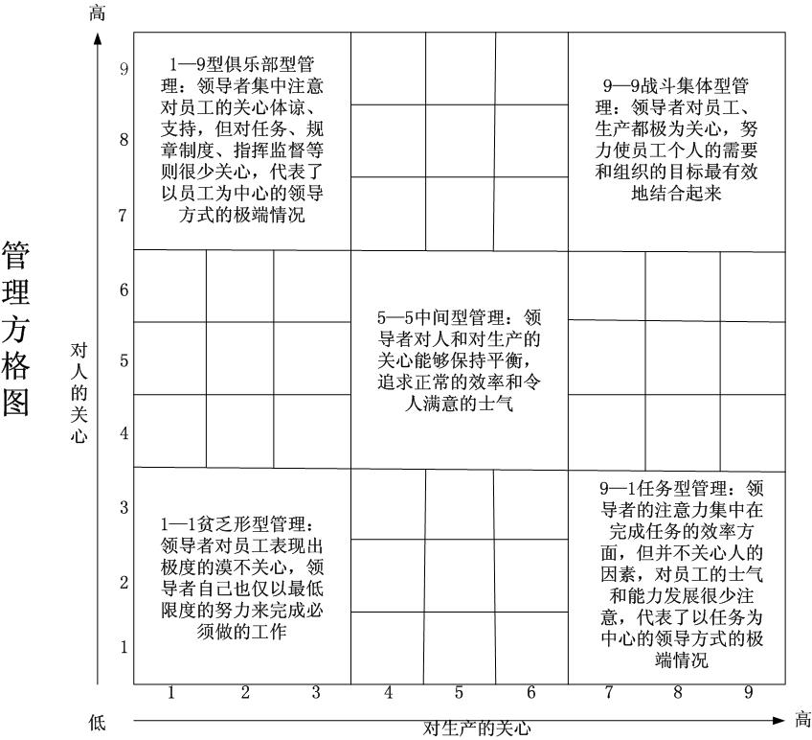

**亚当斯的公平理论**

主要是用来解决工资报酬分配的合理性、公平性及其对职工产生积极性的影响。该理论认为，一个人不仅关心个人的收入（如工资、奖金）和支出（如个人努力程度、付出劳动量的大小），而且还关心自己的收入、支出与别人的收入、支出的关系。也就是说，一个人不仅关心自己收入的绝对值，而且关心自己收入的相对值。

人们总是要将自己所做的贡献和所得的报酬，与一个自己条件相等的人的贡献与报酬进行比较，如果这两者之间的比值相等，双方就都有公平感。

结论：1.职工对报酬的满足程度是一个社会比较过程；

2一个人对自己工作报酬是否满意，不仅受到报酬的绝对值得影响，而且也受到报酬相对值的影响（个人与别人的横向比较，与自己的历史收入做纵向比较）

3人需要保持分配上的公平感，只有产生公平感时，才会心情舒畅，努力工作；而在产生不公平感时，会满腹怨气，大发牢骚，甚至放弃工作，破坏生产。

**菲德勒的领导权变理论**

领导无固定模式，领导效果不仅取决于领导者，被领导者，还因环境的不同而不同。领导效果好不好不仅 与领导者本身的知识技能素质有关，还取决于许多其他因素。费德勒把权变理论归结为三方面，任务结构，职位地位，上下级的关系。领导方式受领导环境的影响，环境好或者差采取任务型领导方式，环境一般采取关系型领导方式

美国当代著名心理学和管理专家弗雷德·菲德勒在大量研究的基础上提出了有效领导的权变理论（1951年）。他认为不存在一种“普遍适用”的领导方式，任何形态的领导方式都可能有效，其有效性完全取决于领导方式与环境是否适应。换句话说，领导和领导者是某种既定环境的产物。

菲德勒认为决定领导有效性的环境因素主要有三个：

（1）职位权力。这是指领导者所处的职位具有的权力和权威的大小。一个具有明确的并且高的职位权力的领导比缺乏这种权力的领导者更容易得到他人的追随；

（2）任务结构。即工作任务的明确程度和部下对任务的负责程度。任务清楚，工作的质量就比较容易控制，也更容易为组织成员规定明确的工作职责；

（3）上下级关系。指领导者受到下级爱戴、尊敬和信任以及下级情愿追随领导者的程度。根据以上三个因素，将领导所处的环境从最有利到最不利分为八种类型。

菲德勒认为领导者的行为方式应与环境类型相适应才能获得满意的效果。一般来讲，在最有利和最不利的情境下，工作任务型的领导方式比较有效；在中等状态情境下，人际关系型的领导方式比较有效。

领导权变理论(contingency theories of leadership)，也称情景领导理论

**控制的过程**

1. 制定标准：控制的设计必须以规划为标准，所以制定标准阶段与规划的制定相适应
2. 衡量实际绩效：
3. 将实际绩效与标准进行比较
4. 采取管理行动来纠正偏差或不适当的标准